知网毕设系统-简易手册-专业负责人

目录

1.总体流程 2
2.登陆 3
3.师生双选管理 4
3.1审核题目 4
3.2审核任务书 4
3.3审核修改题目申请 4
4.过程文档管理 5
5.评审答辩和成绩管理 5
5.1分配评阅专家 5
5.2安排答辩组 5
6.工作总结 6
7.数据统计 6

1.总体流程
选题分析---过程管理---评审答辩---最终稿提交及文档导出。
“红色”部分为毕设整个过程中专业负责人和教学秘书角色会进行的操作。根据流程，找到相应页面填报或查看即可。除此之外，专业负责人还有一项工作，毕业设计（论文）工作结束后，需要上传本专业工作总结。
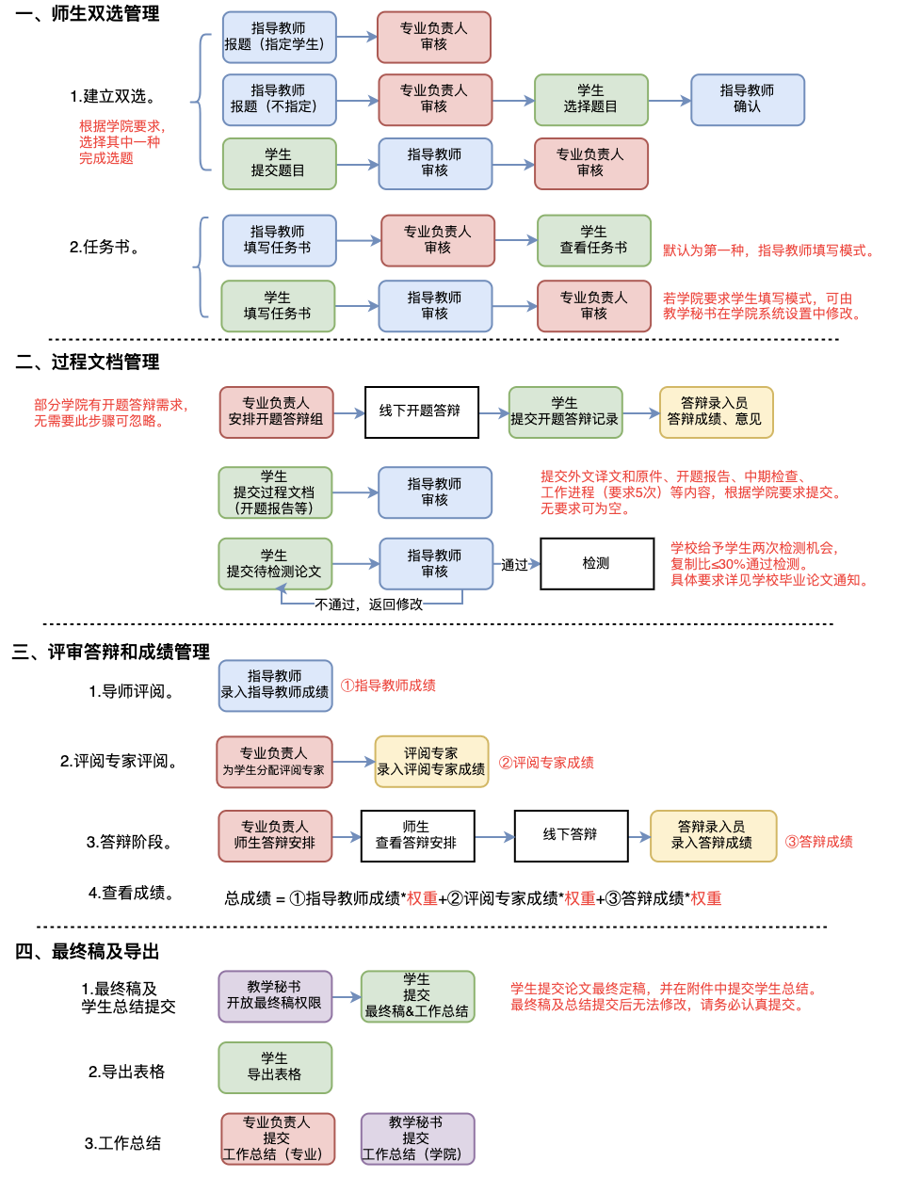

2.登陆
网址：sdut.co.cnki.net
初始用户名密码：
用户名、密码：js+教师工号。
输入用户名密码，选择教师类型登陆。第一次登陆会绑定手机号。
后续可点击“忘记密码”按钮，通过手机验证重置密码。

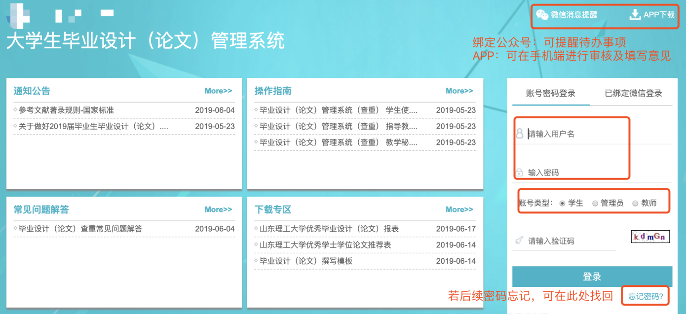

选择角色进入系统
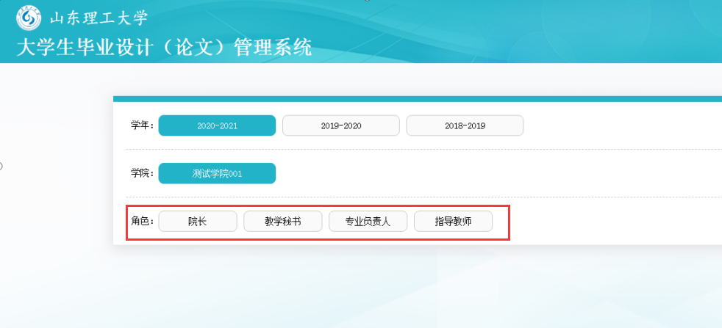

登录后页面简介：
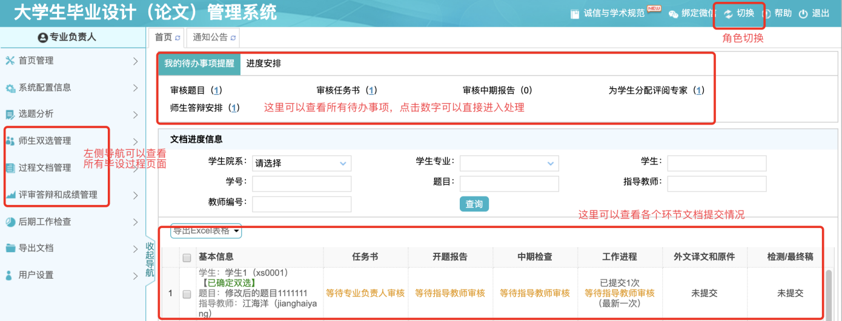

3.师生双选管理

3.1审核题目
指导教师审核通过的题目，可以进入此页面进行审核（可批量审核）。
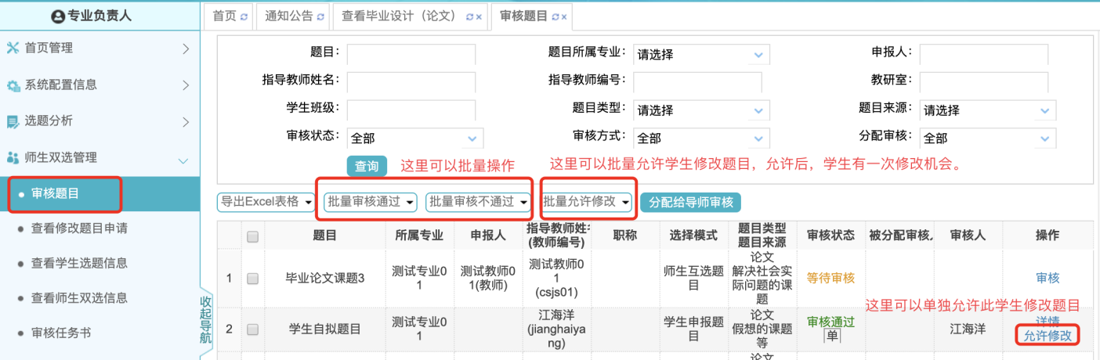

3.2审核任务书
进入“师生双选管理”---“审核任务书”页面，操作同上。

3.3审核修改题目申请
学生提交修改题目申请流程是：学生申请-指导教师审核-专业负责人审核。
指导教师提交修改题目流程是：指导教师申请-专业负责人审核。
进入“查看修改题目申请”页面，点击详情，审核。审核通过后。此次题目申请完成。
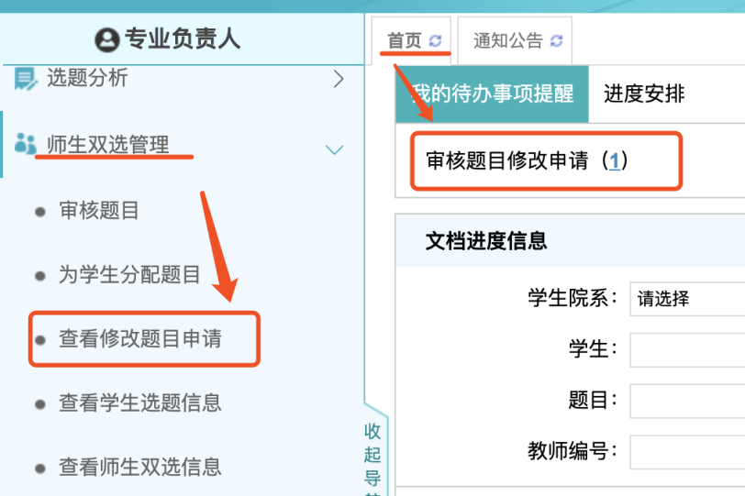
专业负责人也可以在“审核题目”页面，批量或单个点击“允许修改”，这样题目的申报人可以登陆系统进行修改。
但是这种模式，只能是谁申报的题目，谁修改。不推荐。（excel表格导入的双选关系，系统默认为教师申报的题目，因此这类即使点击“允许修改”，也只能教师登陆修改，学生无法修改。）

4.过程文档管理
可在各页面下，查看文档提交情况。
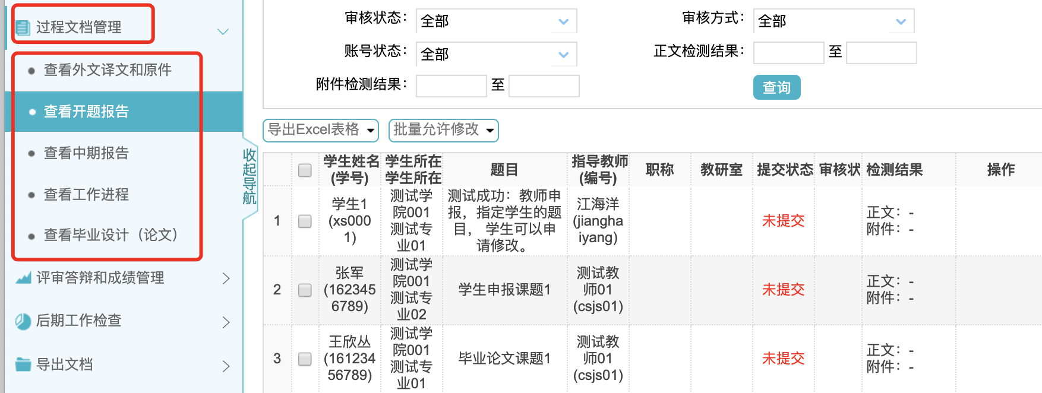

5.评审答辩和成绩管理

5.1分配评阅专家
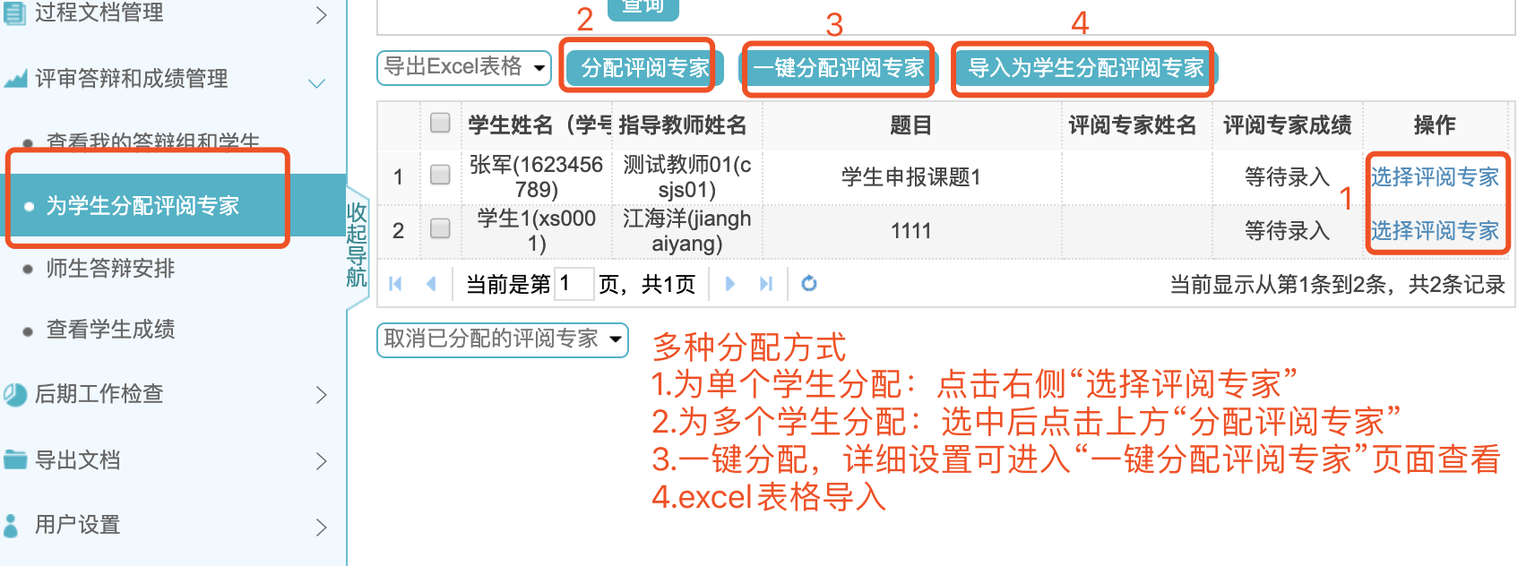

5.2安排答辩组
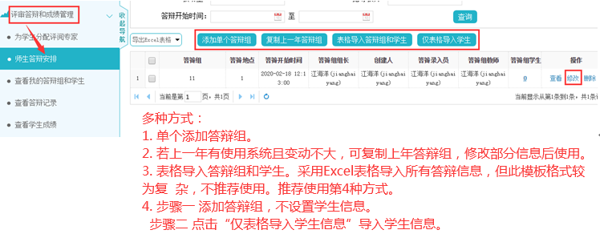

6.工作总结
毕设流程结束后，进入后期工作检查，专业负责人在“工作总结（专业）”页面，提交本专业总结，教学秘书在“工作总结（学院）”页面，提交本学院工作总结。
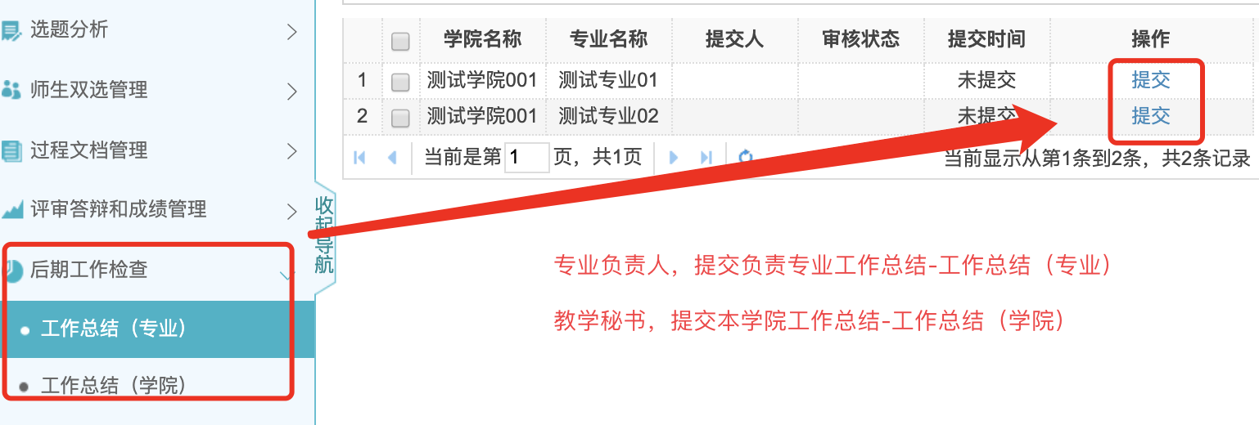

7.数据统计
可结合数据统计，和毕设各个环节页面，综合查询毕业论文完成情况。
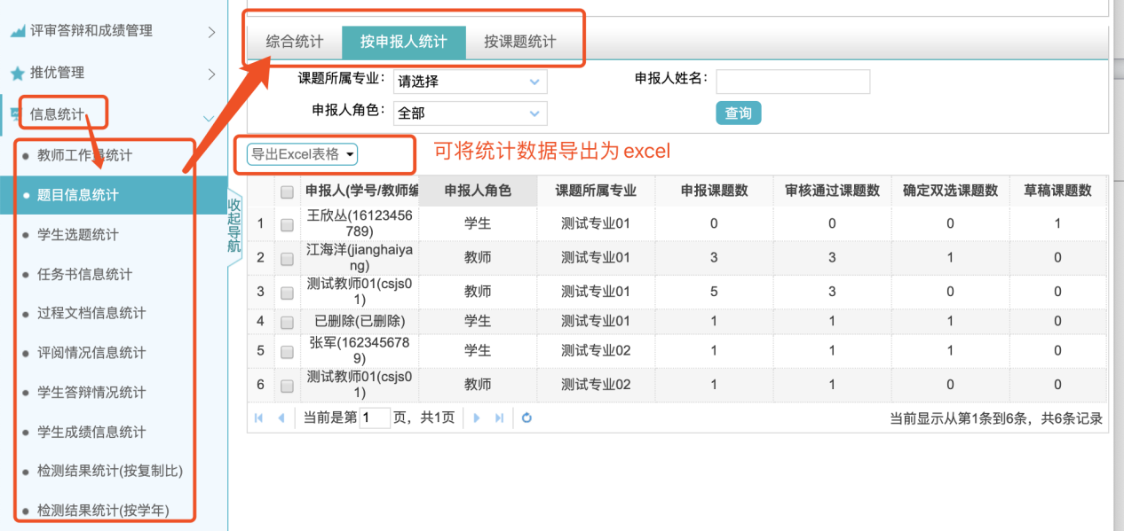

8.导出文档：导出学生毕业设计（论文）工作手册
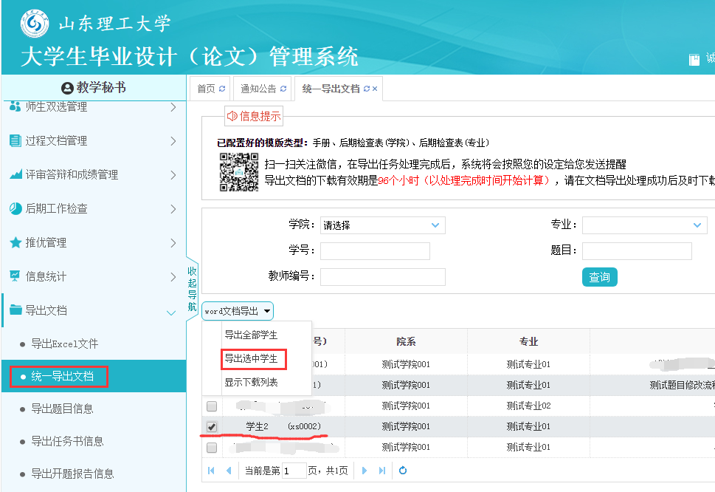

9.导出专业工作总结和学院工作总结
